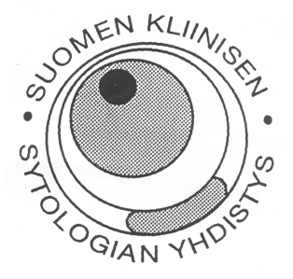
Uudet sytologian luokitukset
9.10.2017
Royal at Crowne Plaza (2. krs), Mannerheimintie 50, Helsinki

9.15-9.45 Aamukahvi/tee ja näyttelyn tutustuminen
Pj. Ivana Kholová
9.45-10.00 Ivana Kholová (TaY ja Fimlab): Tervetuloa: Papanicolaou-luokista elinkohtaisiin luokituksiin
10.00-10.30 Marita Laurila (Fimlab): Virtsanäytteiden Pariisin luokitus
10.30-10.50 Teemu Murtola (TaY ja PSHP): Kliinikon näkökulma virtsanäytteiden Pariisin luokituksesta
10.50-11.15 Saara Metso (PSHP): Kilpirauhasen Bethesda-luokituksen kokemuksia Pirkanmaalla
11.15-12.00 E. Diana Rossi (Catholic University of the Sacred Heart, Rome, Italy): Thyroid Gland Bethesda System Classification 2nd Edition
12.00-13.00 Lounas ja näyttelyn tutustuminen
13.00-13.45 E. Diana Rossi: Milano System for Salivary Gland FNA Classification
13.45-14.00 Jussi Tarkkanen (HUSLAB): Milanon järjestelmä: Käyttöön Suomessa
14.00-14.30 Kahvi/tee ja ja näyttelyn tutustuminen
14.30-15.00 Leena Krogerus (HUSLAB): Papanicolaou Societyn keuhkoluokitus
15.00-15.30 Pia Boström (VSSHP): Uusi IAC rintanäytteiden ONB-luokitus
15.30-15.50 Sonja Boyd (HUSLAB): Papanicolaou Societyn pankreatobiliaarisen sytologian luokitus
15.50-16.00 Ivana Kholová: Päätössanat
Sitovat ilmoittautumiset tällä lomakkeella 24.9.2017 mennessä. Koulutusmaksu 100 € maksetaan 24.9. mennessä SKSY:n Nordea pankkitilille FI 48 1023 3000 2320 61. Viestikenttään merkitään osallistujan nimi.
(Jos linkki ei toimi, kopioi seuraava osoite selaimesi osoitekenttää: https://docs.google.com/forms/d/e/1FAIpQLSfrVyKqfclqbxUAvJ-VTou37THjHnOJaFkwrFJTB3_TG2jV3g/viewform?c=0&w=1&includes_info_params=true)

